Ключи школьной олимпиады по математике
4 класс

1. Площадь прямоугольника 91 . Длина одной из его сторон 13 см. Чему равна сумма всех сторон прямоугольника?
Ответ. 40
Решение. Длину неизвестной стороны прямоугольника находим из площади и известной стороны: 91 :13 см = 7 см.
Сумма всех сторон прямоугольника равна 13 + 7 + 13 + 7 = 40 см.

2. Разрежьте фигуру на три одинаковые (совпадающие при наложении) фигурки:
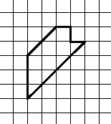
Решение.
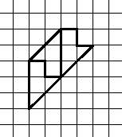

3. Восстановите пример на сложение, где цифры слагаемых заменены звездочками: *** + *** = 1997.
Ответ. 999 + 998 = 1997.

4. Четыре девочки ели конфеты. Аня съела больше, чем Юля, Ира – больше, чем Света, но меньше, чем Юля. Расставьте имена девочек в порядке возрастания съеденных конфет.
Ответ. Света, Ира, Юля, Аня.

